**FICHA TÉCNICA Y OPERATIVA DE LA INFRAESTRUCTURA**

**CDI TOTA**

**TOTA – BOYACÁ**

**INFORMACIÓN REGIONAL**

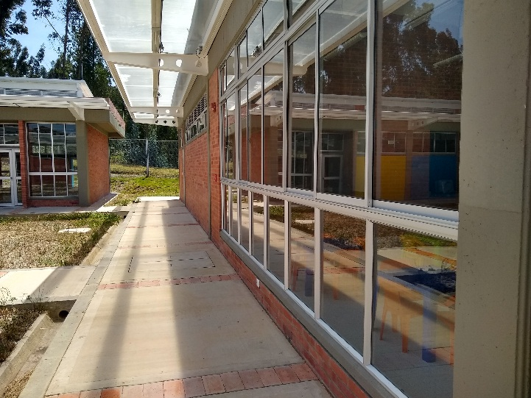

**-Gobernador:** Carlos Andrés Amaya Rodríguez

Dirección: Calle 20 No. 9 - 90 Casa de la Torre (Tunja, Boyacá)

Teléfono: (57 8) 7420150 - (57 8) 7420222

**-Alcalde:** Edgar Antonio Moreno Chaparro

Dirección: Calle 4 N. 3 - 72 -palacio Municipal - Parque Principal

Teléfono: 3219700689

**-Contacto Regional Boyacá ICBF:** Gladys Elena Piñeros Acevedo - Directora Regional (E) Boyacá

Dirección: Carrera 6 # 73 – 98, Barrio Palos Verdes – Tunja, Boyacá

Teléfono: 57(8) 747 37 16 Ext: 800000 - 800020

**-Contacto Centro Zonal Sogamoso:** Magda Rocío Morantes Hernández

Dirección: Carrera 9 # 11 – 41, Barrio Centro – Sogamoso, Boyacá

Teléfono: 57(8) 770 32 36 Ext: 803000

**ESPECIFICACIONES**

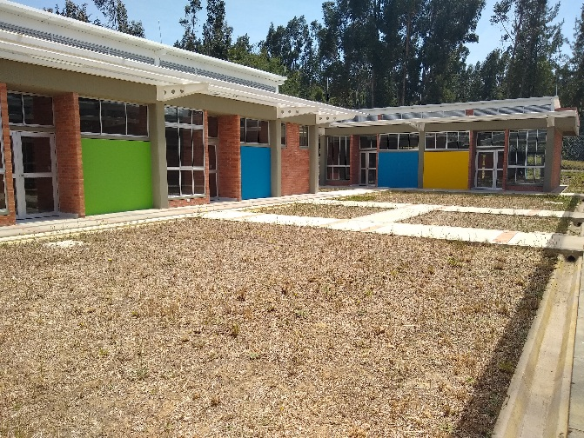

* Atención: 95 cupos en Modalidad Institucional – CDI
* Inversión en infraestructura: $1.005.907.865

Contrato interadministrativo 3374/12 suscrito entre ICBF, Federación Nacional de Departamentos y Fonade

* Inversión Dotación: Alcaldía $ 127.944.566
* Terreno: Alcaldía
* Proyección estimada Inversión ICBF en Operación por año: $ 300.000.000

La proyección de atención en el CDI es de tránsito de 95 niños y niñas de HCB

Fecha prevista para inicio de operación: 1 de abril de 2019

**EL PROYECTO CUENTA CON:**

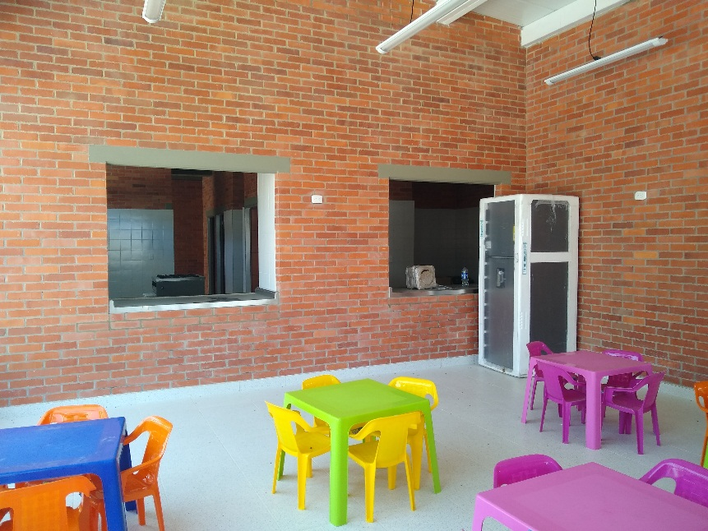

* 6 Aulas (1 para infancia temprana, 3 para pre jardín, 2 para Jardín)
* Zona de cunas
* Zona de lactancia
* Zona de gateo y estimulación
* Zona de cambio de pañales
* Baño de aprendizaje y control de esfínteres
* Zona administrativa
* Comedor
* Cocina
* Zona Lavandería y área de servicios
* Zona de juegos
* Huerta
* Enfermería

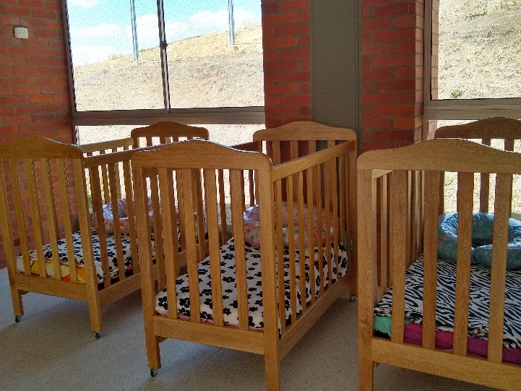

**PERSONAL PARA LA ATENCIÓN:**

* 5 docentes
* 2 auxiliares pedagógicas
* 1 profesional de atención psicosocial
* 1 profesional de nutrición
* 2 manipulador de alimentos
* 1 auxiliar de servicios generales
* 1 auxiliar administrativo
* 1 coordinador/a

